Международный день прав человека (10 декабря)

Принятая в 1948 году резолюцией Генеральной Ассамблеи ООН Всеобщая декларация прав человека вдохновила общество на разработку всех остальных рассматривающих права человека документов, существующих на сегодняшний день. 10 декабря, в День прав человека, мы вспоминаем первую статью Всеобщей декларации прав человека, согласно которой все люди рождаются свободными и равными в своем достоинстве и правах.
Обязанность взрослых – ознакомить детей с их правами и объяснить, что каждому правилу также сопутствует обязанность соблюдать самому эти права в отношении других людей. Важно, чтобы дети были осведомлены не только о своих правах, но и о своих обязанностях, определенных законодательством Эстонской Республики. Задача государства – позаботиться о том, чтобы права каждого ребенка были гарантированы, и чтобы попавший в бедственную ситуацию ребенок получал своевременную необходимую помощь.
В контексте профилактики травли, или буллинга в школе важно помнить, что никто не наделен правом издеваться над кем-то еще. Придание огласке случая травли не постыдно – поступая так, человек не становится ябедой, а всего лишь защищает свои права.
Мы составили перечень действий, направленных на разъяснение важности Международного дня прав человека и создание школьной среды, где ценят человеческое достоинство. Все из перечисленных действий соответствуют целям реализуемой под эгидой НКО Союз защиты детей программы «Освободимся от травли!» и способствуют образованию без издевательств. Мы будем очень рады, если вы запечатлеете упражнения, которые выполняли на уроке, и пришлете нам по адресу kiusamisestvabaks@lastekaitseliit.ee.

- Планы урока за учебный год 2019/2020, программа «Освободимся от травли!»
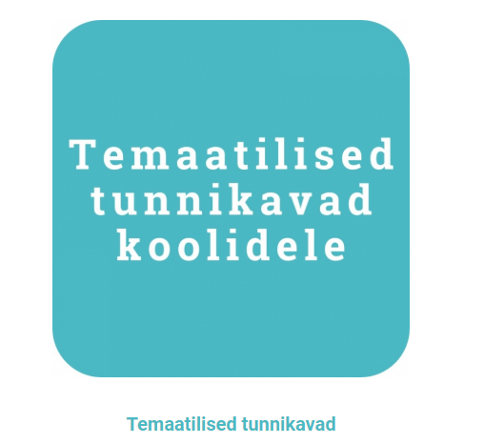
Рекомендуем использовать план урока программы «Освободимся от травли!», составленный к Международному дню прав человека в 2019/2020 учебном году. В план входят: презентация; плакаты, рассказывающие о Конвенции ООН о правах ребенка; работа в парах «Права ребенка»; художественная работа «Каждому ребенку нужно»; а также тематические игры и рабочие листы.

- Использование тематических карточек программы «Освободимся от травли!»
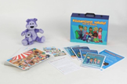
Изучите тематические карточки программы «Освободимся от травли!» на экране или сидя в кругу. Найдите на тематических карточках человека или людей, чьи права (например, право на защиту от насилия, право на образование) нарушаются. Кто из изображенных на картинке людей мог бы предложить защиту? Как предложить защиту, чтобы никого не подвергнуть опасности?

* Если у Вас нет чемоданчика и карточек, попросите координатора программы вашей школы предоставить цифровые материалы, которые можно распечатать или показывать на экране.

- Использование методики «Кого касаются, того не травят», программа «Освободимся от травли!» на основании стихотворения «Igaühel meist on õigus olla väga õnnelik» Леэло Тунгал (для групп с эстонским языком погружения)
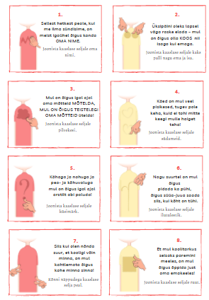
Упражнение проводится по методике сборника «Кого касаются, того не травят» («Seda, keda puudutatakse, ei kiusata»). При помощи учителя каждый ребенок находит напарника, с которым они в этом месяце будут рисовать на спинах друг друга. Большой Друг Медведь знакомит детей со стихотворением для рисования на спине «Igaühel meist on õigus olla väga õnnelik» («Каждый из нас имеет право быть очень счастливым»), а также с движениями, которые они будут использовать. Во время второго прочтения рассказа на собрании напарники меняются ролями, чтобы порисовать на спине получили возможность все. Рассказ находится здесь.

- Стихотворение Леэло Тунгал «Igaühel meist on õigus olla väga õnnelik» («Каждый из нас имеет право быть очень счастливым» (для групп с эстонским языком погружения)
Распечатайте рабочий лист «Igaühel meist on õigus olla väga õnnelik» в соответствии с количеством учеников. Вырежьте все окошки. Дети тянут жребий – каждый достает один куплет. Затем попросите детей разделиться на группы так, чтобы в каждой группе были представлены все куплеты. Дайте детям время, чтобы они смогли несколько раз прочитать стихотворение в группах и потренироваться читать с выражением. Затем попросите группы выступить со стихотворением.
После того, как все выступили, расскажите, что у стихотворения есть еще один куплет. Выдайте каждому ученику заранее распечатанный последний куплет. Попросите учеников выполнить приведенное на листке задание. Перевод стихотворения здесь, перевод последнего куплета здесь.

- Право на самовыражение
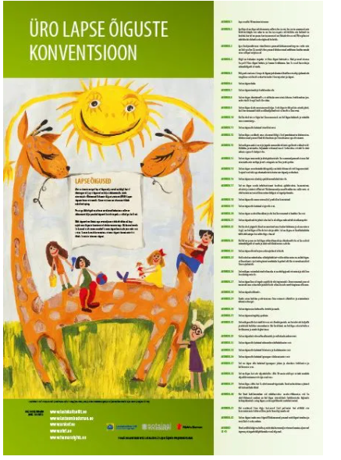
Посмотрите с классом короткий мультфильм UNICEF на тему «Право на самовыражение». После просмотра обсудите, что сделал ребенок, на какую реакцию родителей он рассчитывал и как родители поступили. Какое отношение этот видеоролик имеет к праву на самовыражение?
Поупражняйтесь в праве на свободное и творческое самовыражение. Разбейте класс на группы по 3–4 человека. Выдайте каждой группе плакат, Конвенции ООН о правах ребенка. Попросите учеников изучить плакат и выбрать одно правило, чтобы разыграть его в качестве ролевой игры. Ролевые игры можно снять на видео.

- Работа в группах «Каждому ребенку нужно»

Распечатайте необходимое количество инструкций и раздайте их группам. Также потребуются: по одному плакату Конвенции ООН о правах ребенка на группу и большой лист бумаги (например, рулон обоев).

- Права человека в новостях
Ученикам дается задание выбрать в декларации прав человека или конвенции о правах ребенка одну интересную им статью. Затем ученики в течение трех дней отслеживают местные или международные СМИ на предмет новостей на тему выбранной статьи. Эти новости скорее рассказывают об ограничении этого права или о его обеспечении и историях успеха? Сделайте выводы в классе.

- Рисуем права

Распечатайте или покажите на экране права ребенка. Попросите учеников ознакомиться с правилами и выбрать любимое, на тему которого они будут делать рисунок. В рамках Международного дня прав человека проведите выставку работ.

Автор плана урока: Саския Муру

